**ESCUELA NORMAL DE EDUCACION PREESCOLAR**

**Licenciatura en educación preescolar**

Segundo semestre sección A

**Curso:** Estrategias para la exploración del mundo natural

**Trabajo:** ¿Para qué enseñamos ciencias naturales?

**Alumna:** Andrea Elizabeth Aguirre Rodríguez

**NL:** 01

**Profesor:** Yixie Karelia Laguna Montañez

**Competencias:**

• Utiliza metodologías pertinentes y actualizadas para promover el aprendizaje de los Conocimientos científicos de los alumnos en el campo Exploración y comprensión del mundo natural y social que propone el currículum, considerando los contextos y su desarrollo.

• Incorpora los recursos y medios didácticos para que sus alumnos utilicen el conocimiento científico para describir, explicar y predecir fenómenos naturales; para comprender los rasgos característicos de la ciencia; para formular e investigar problemas e hipótesis; así como para documentarse, argumentar y tomar decisiones personales y sociales sobre el mundo natural y los cambios que la actividad humana provoca en él.

**Saltillo, Coahuila**

**CUESTIONARIO**

**¿PARA QUÉ ENSEÑAMOS CIENCIAS NATURALES?**

1. ¿Que son las ideas previas?

R= Son ideas que tienen los niños, de cómo son los hechos y fenómenos sociales, y naturales, por medio de sus experiencias en la realidad. Son estables en el tiempo, poseen coherencia interna y son relativamente comunes en el grupo de pares. Se relacionan con lo que conocen y con las características, y capacidades de su pensamiento.

2. ¿En el modelo investigativo que se prioriza?

R= Se priorizan estas ideas previas, se basa en la teoría constructivista, en la cual, la actividad del alumno es esencial para la búsqueda de explicaciones más o menos formalizadas de las prácticas docentes.

3. ¿Para que se produzca un cambio teórico que debe existir?

R= Debe existir una concepción científica que sea una alternativa a la concepción errónea del sujeto.

4. ¿Qué hay el modelo investigativo?

R= Una integración de conceptos, procedimientos y actitudes.

5. ¿Qué se debe permitir en el uso de recursos didácticos?

R= La participación, la toma de decisiones, la autonomía, el uso grupal del material y el desarrollo del saber hacer; aquí incluimos a las destrezas, las técnicas y las estrategias, términos que hacen referencia a las características que definen un procedimiento.

6. ¿Que incluye la estructura de conocimiento de cada sujeto?

R= Incluye un conocimiento procedimental, que se basa en reglas o procedimientos, el cual se manifiesta en la acción ("saber hacer"), puede ser físicamente observable o no.

7. ¿Cuál es la forma más adecuada del docente para consolidar los conceptos, los procedimientos y las actitudes construidos?

R= Es proporcionar al alumno la posibilidad de poner en práctica sus nuevos aprendizajes; así, en la acción, puede comprobar su interés y utilidad, es decir, proporcionarle actividades en las que vaya independizando el nuevo aprendizaje, del contexto en que fue construido, y de esta manera favorecer la reflexión sobre lo aprendido.

8. ¿Qué debe facilitar el sistema educativo que los alumnos adquieran una cultura científica y tecnológica?

R= Que les permita comprender mejor el mundo moderno y tomar decisiones fundamentadas en la vida cotidiana; a través de una metodología que se base en el cuestionamiento científico, en el reconocimiento de la propias limitaciones, en el juicio crítico y razonado; esto se da en el modelo investigativo.

9. ¿En qué ayuda la autoevaluación?

R= Detecta las propias dificultades, permite buscar ayudas precisas y adoptar estrategias adecuadas. Esto no sólo sirve para el ámbito escolar, sino que contribuyen en la vida cotidiana y en la posterior y futura actividad profesional.

10. ¿Para qué enseñamos Ciencias Naturales?

R= Para formar ciudadanos con competencias científicas y tecnológicas, que les permitan comprender el mundo que los rodea, y participar en la resolución de problemas relacionados con la ciencia y la tecnología. "

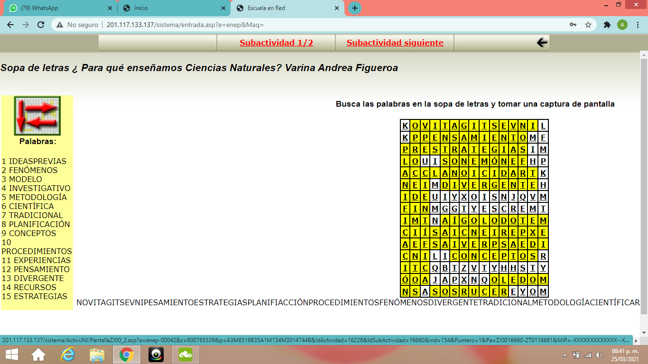

**CONCEPTOS BÁSICOS PARA NIÑOS. ¿QUÉ ES LA CIENCIA?**

1. La _____incluye probar y cometer errores-haciendo pruebas, fracasando e intentando de nuevo.

a) Ciencia

b) Investigación

c) Observación

d) Explicación

2. Los niños pequeños inventan explicaciones muy _________para hacer sentido del mundo en su entorno.

a) Importantes

b) Interesantes

c) Razonables

d) Exactas

3. _______y________ son muy buenas maneras para que los niños aprendan las ciencias y aumenten su conocimiento sobre las ideas científicas.

a) Analizar y fomentar

b) Razonar y realizar

c) Investigar y experimentar

d) Interesar y analizar

4. Mientras que las ciencias ______dan muy buenos resultados también pueden tomar mucho tiempo y causar un desorden.

a) Sociales

b) Naturales

c) Formales

d) Practicas

5. La mejor manera de ayudarles a razonar ______es presentándoles solo algunos temas pero haciéndolo a fondo.

a) Científicamente

b) Conceptos

c) Ideas